Лабораторная работа №8
  - дисциплина: Архитектура компьютера
Безходарнова Алиса Викторовна
Содержание

Список иллюстраций

Список таблиц

Цель работы
Ознакомление с инструментами поиска файлов и фильтрации текстовых данных. Приобретение практических навыков: по управлению процессами (и заданиями), по проверке использования диска и обслуживанию файловых систем

Задание
Выполнить лабораторную работу по указаниям.

Теоретическое введение
Большинство используемых в консоли команд и программ записывают результаты своей работы в стандартный поток вывода stdout. Например, команда ls выводит в стандартный поток вывода (консоль) список файлов в текущей директории. Потоки вывода и ввода можно перенаправлять на другие файлы или устройства. Проще всего это делается с помощью символов >, >>, <, <<.

Выполнение лабораторной работы
Сначала записываю в файл file.txt названия файлов из каталога etc. (рис. @fig:001).
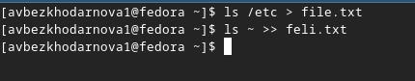
Запись названия файлов
Вывожу имена всех файлов с расширением .conf (рис. @fig:002).
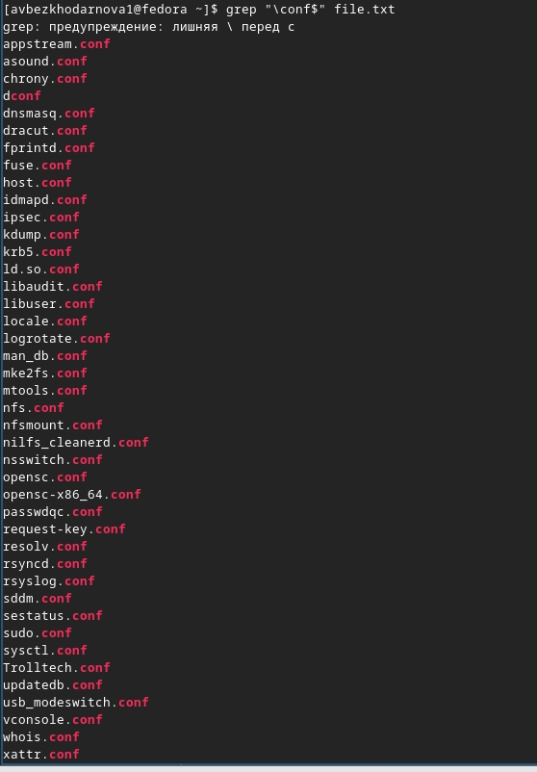
Вывод файлов
Определяю файлы, которые начинаются с с (Рис @fig:003).
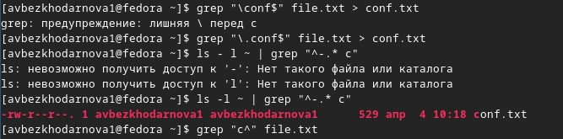
Поиск файлов
Вывожу имена файлов, которые начинаются с h (Рис @fig:004)
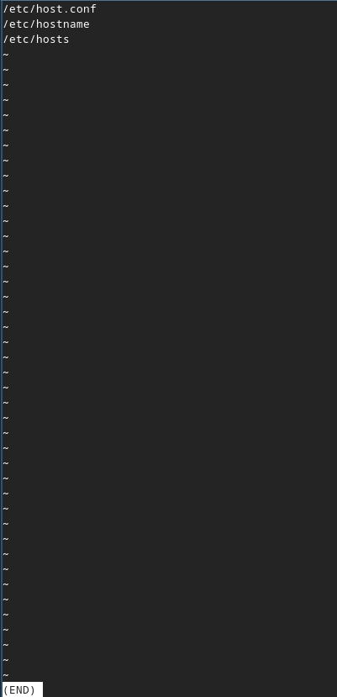
Вывод файлов
Запускаю в фоновом режиме, а потом удаляю файл logfile (Рис @fig:005)
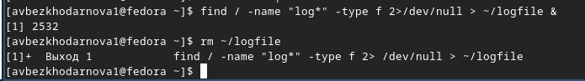
Удаление файла
Запускаю в фоновом режиме редактор nano. Определяю как завершить процесс и завершаю его (Рис @fig:006)
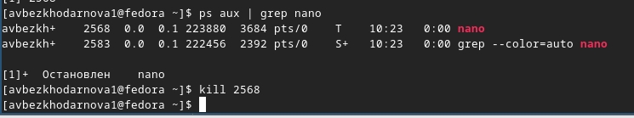
Редактор nano
Выполняю команду df (Рис @fig:007)
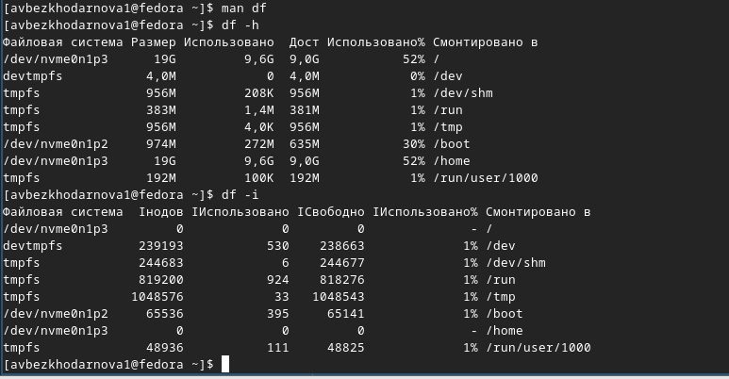){#fig:007 width=70}
Выполняю команду du (Рис @fig:008)
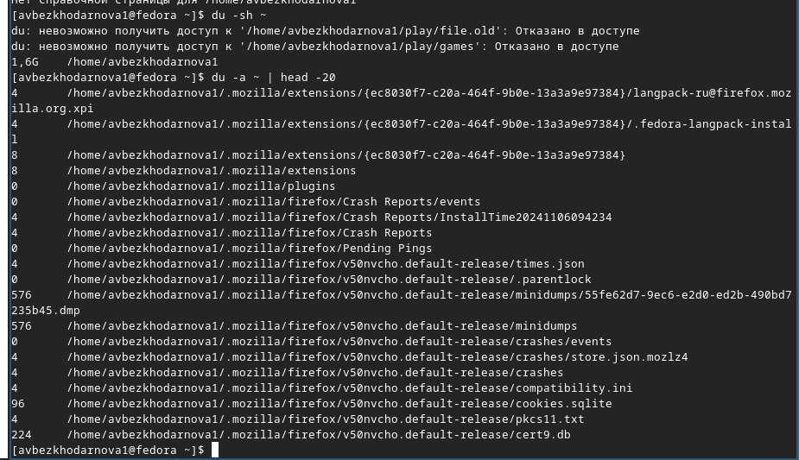
du
Вывожу имена всех директорий (Рис @fig:009)
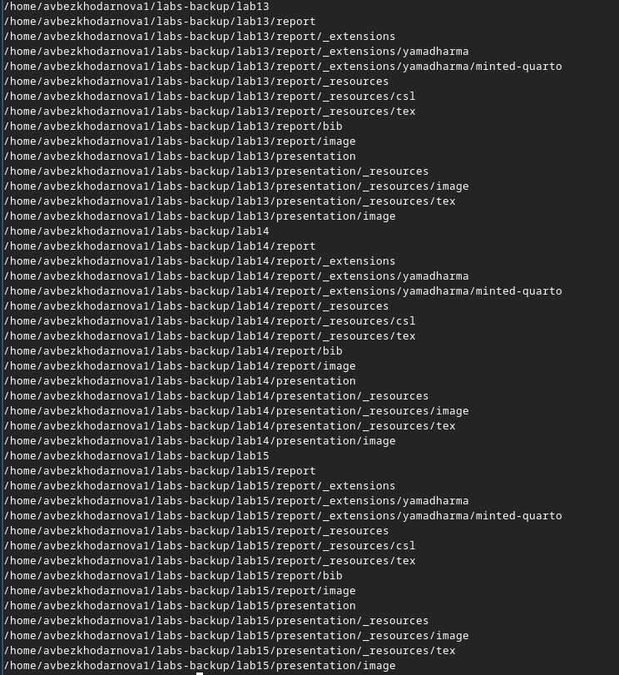
Имена директорий

Вывод
В ходе данной лабораторной работы я ознакомилась с инструментами поиска файлов и фильтрации текстовых данных. Также приобрела практические навыки.

Контрольные вопросы
- Какие потоки ввода вывода вы знаете? Стандартный поток ввода (stdin), стандартный поток вывода (stdout), стандартный поток вывода ошибок (stderr).
- Объясните разницу между операцией > и >>. Операция > перезаписывает содержимое файла, а операция >> добавляет новые данные в конец файла, не удаляя существующие.
- Что такое конвейер? Конвейер — это механизм, позволяющий передавать вывод одной команды на ввод другой команде с помощью символа |.
- Что такое процесс? Чем это понятие отличается от программы? Процесс — это программа в момент выполнения, которая имеет свой идентификатор, память и окружение, а программа — это статичный набор инструкций, хранящийся на диске.
- Что такое PID и GID? PID — это идентификатор процесса, GID — это идентификатор группы процесса.
- Что такое задачи и какая команда позволяет ими управлять? Задачи — это процессы, запущенные из текущей оболочки; управляет ими команда jobs.
- Найдите информацию об утилитах top и htop. Каковы их функции? Top и htop — это интерактивные утилиты для просмотра запущенных процессов, загрузки процессора, памяти и других системных ресурсов в реальном времени.
- Назовите и дайте характеристику команде поиска файлов. Приведите примеры использования этой команды. Команда find используется для поиска файлов по различным критериям. Примеры: find ~ -name “.txt” — ищет все текстовые файлы в домашнем каталоге, find /etc -type f -name “.conf” — ищет все конфигурационные файлы в каталоге /etc.
- Можно ли по контексту (содержанию) найти файл? Если да, то как? Да, можно с помощью команды grep с опцией -r для рекурсивного поиска. Пример: grep -r “искомый текст” ~/
- Как определить объем свободной памяти на жёстком диске? Командой df -h
- Как определить объем вашего домашнего каталога? Командой du -sh ~
- Как удалить зависший процесс? Использовать команду kill -9 с указанием PID зависшего процесса.

Список литературы

